

永和學舍歡喜臘八粥 廣結善緣歡慶法寶節

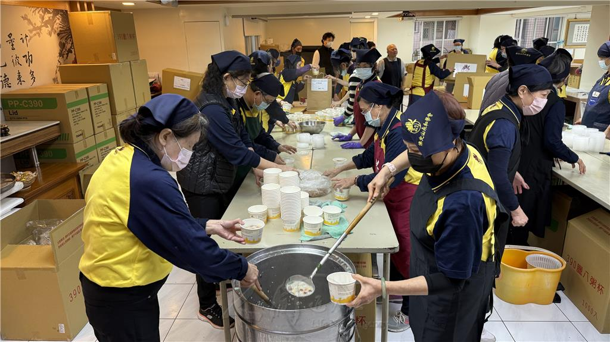
圖說：永和學舍寒冬中歡喜烹者出近3萬份暖心暖胃的臘八粥。人間社記者林穩珍攝
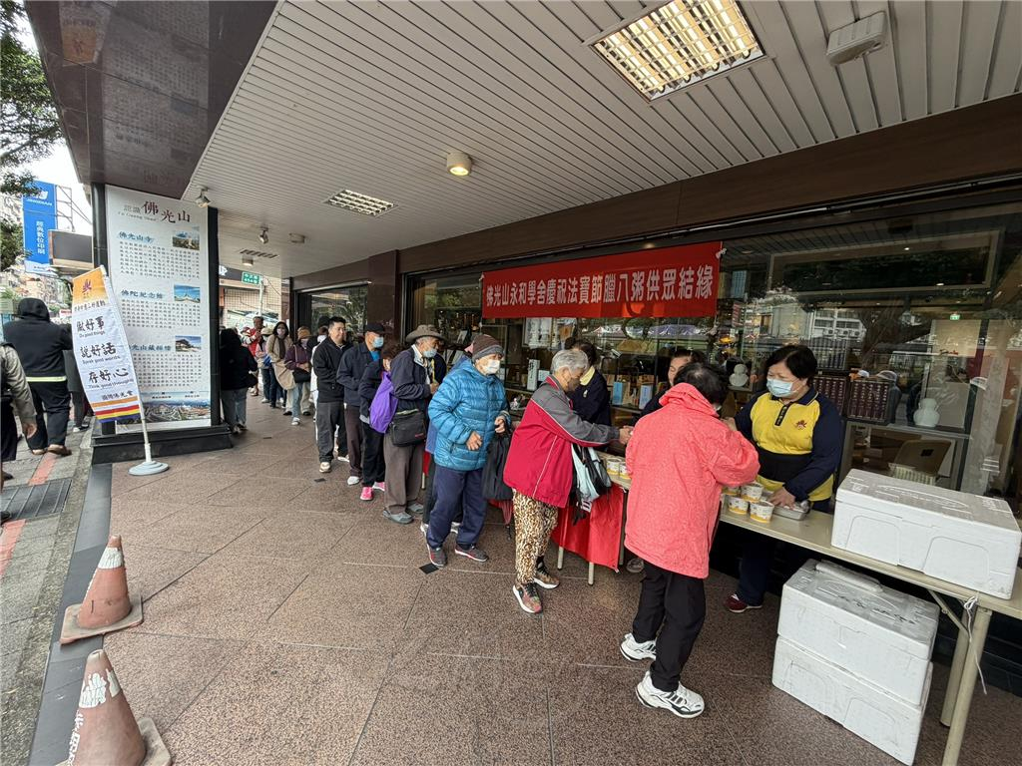
圖說：永和學舍供粥結緣大眾，慶祝法寶節。人間社記者林穩珍攝
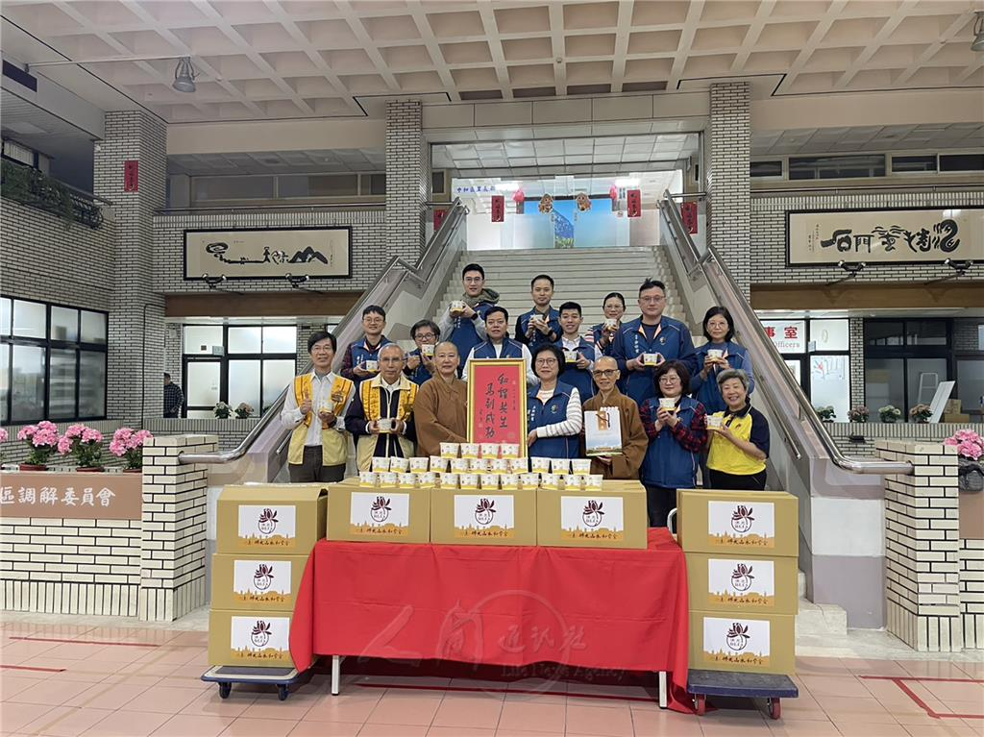
圖說：中和區公所楊薏霖與監寺妙具法師及同仁合影。圖/永和學舍提供
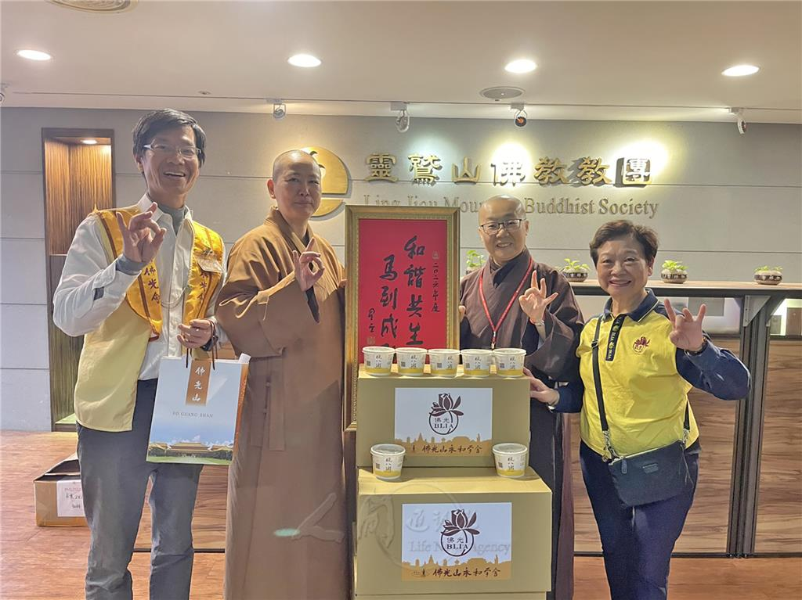
圖說：宗教博物館寶月法師（右2）與監寺妙具法師（左2）歡喜合影。圖/永和學舍提供
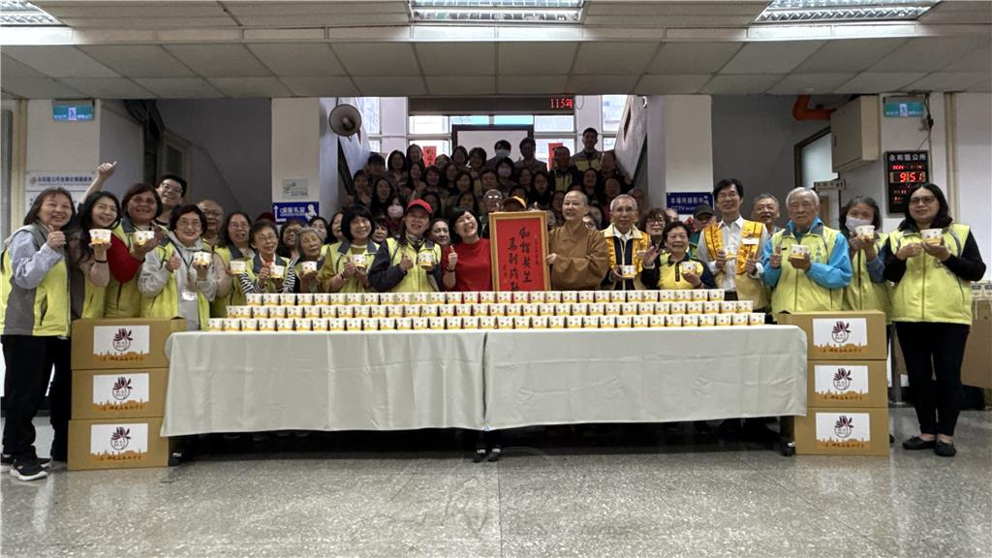
圖說：永和區公所區長周慶珍號召全員受贈臘八粥，表示和諧海納百川，積極配合佛光山福利社會理念，並回贈感謝狀。圖/永和學舍提供
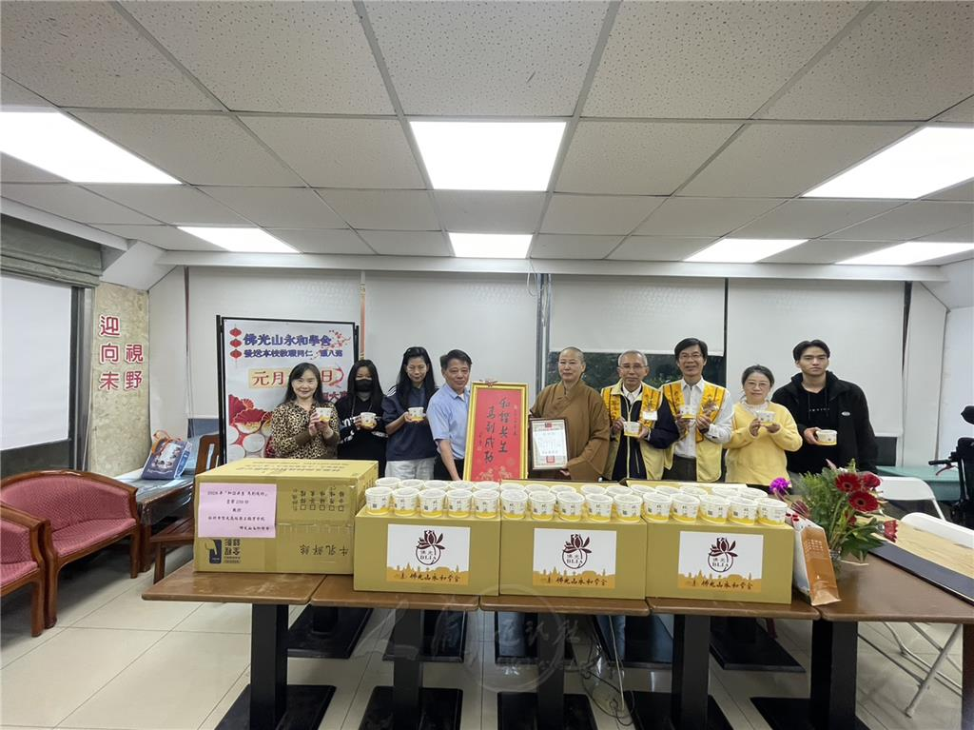
圖說：永和學舍監寺妙具法師和智光商職學校師生合影。圖/永和學舍提供
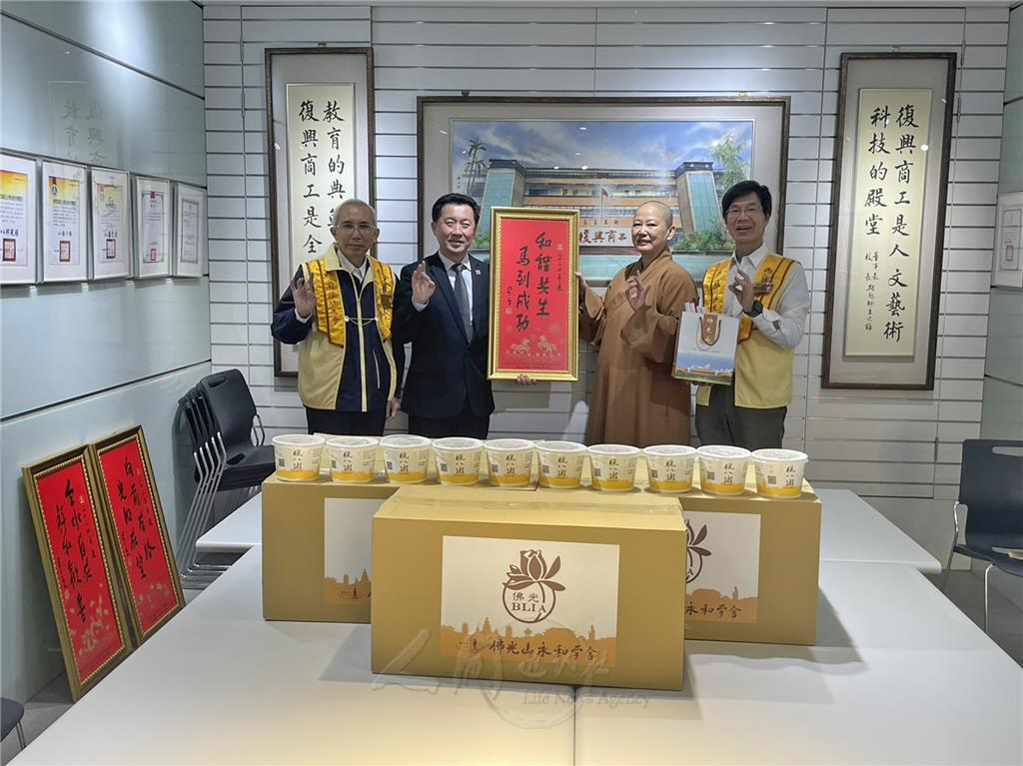
圖說：永和學舍監寺妙具法師和復興商工校長陳效宗合影。圖/永和學舍提供
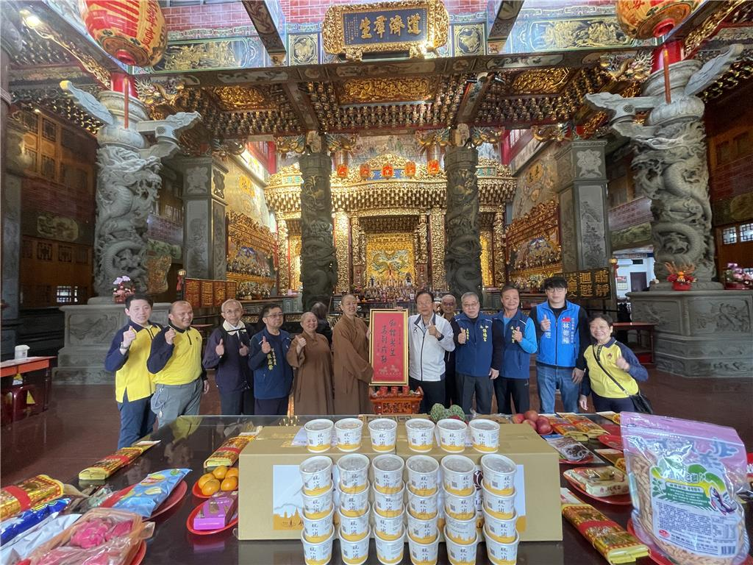
圖說：永和學舍監寺妙具法師、立委林德福與保福宮多位主委合影。圖/永和學舍提供
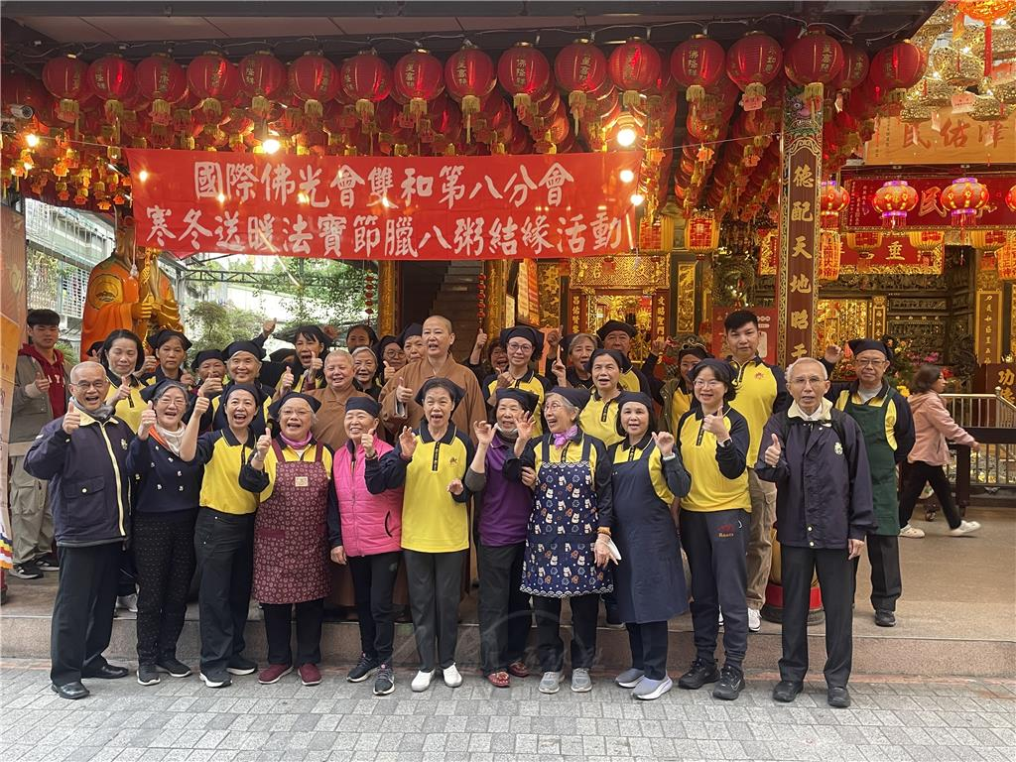
圖說：雙和第八分會在中和力行福德宮，分送臘八粥。圖/永和學舍提供

【人間社 周景鐶 新北報導】佛光山永和學舍由監寺妙具法師帶領如辰法師、知田法師及佛光義工，寒冬中歡喜烹煮近3萬份暖心暖胃的臘八粥，深入社區鄰里、廣結各行各業，宣說佛陀成道施粥緣起，以歡慶「法寶節」。

14日，走訪友寺有白馬寺、金山禪寺、慈雲寺、圓通寺、大華嚴寺、圓通學舍、覺宛寺、妙清講堂、宗教博物館等，學校則有智光商職、中和高中、永平高中、復興商工、秀朗國小、秀山國小、網溪國小等、及機關團體包括永和區公所、中和區公所、警察單位、消防單位等，結緣臘八粥以共享佛陀成道喜悅，並致贈佛光山開山祖師星雲大師新春墨寶。

永和區公所區長周慶珍號召全員受贈臘八粥，表示和諧海納百川，積極配合佛光山福利社會理念，並回贈感謝狀。智光商職校長林埔生感謝永和學舍寒冬之際年年提供暖胃臘八粥、暖心厚植學習力，回贈感謝狀。大華嚴寺眾藝法師感嘆時光飛逝如白駒過隙，當互勉發心精進乘願再來，共續法緣。金山禪寺住持演明法師深感大師新春墨寶「和諧共生」的重要性，互相尊重包容以共創和諧。

18日，國際佛光會中華總會雙和區第一至第八分會在碧河宮、保福宮、福和宮、永德宮、力行福德宮、永和永安市民活動中心，歡喜烹粥，在宮廟主委幹部、里長鄰長的廣宣號召下，人潮絡繹不絕，寒冬中贈送熱騰騰臘八粥結緣鄉親里民，回響不絕於耳。

雙和區第一分會長胡禾貽回憶信眾手捧佛粥、口道感恩，隱約描繪出一幅感人的美景。第三分會長陳誌奇透過和諧融洽的煮粥活動吸引青年熱情參與。第四分會長江純如縱橫枋寮市集廣傳佛粥結緣各攤商。第五分會長周青曄攜手永德宮緣結桂林里、竹林里、上林里、勵行里等，佛祖平安粥傳愛鄉里、相約善緣續長流。第八分會長游美智在力行福德宮贈粥並推廣「蔬食A計畫」，宣導吃蔬食救地球。

26日，永和學舍一樓供粥結緣大眾慶祝法寶節。妙具法師法會勉眾，歡喜融和的工作團隊才能烹煮出食材充分「融合」的臘八粥，期許新的一年「和諧共生‧馬到成功」。

https://www.lnanews.com/news/174660

